

# **LA PRÉVENTION DES ACCIDENTS DOMESTIQUES CHEZ L’ENFANT- TP ADVF- CCP3**

**Mon objectif pour cette activité** : Protéger l’enfant tout en favorisant son développement

1. Rappels sur les accidents de la vie courante

Les accidents de la vie courante sont des traumatismes non intentionnels qui se répartissent usuellement selon le lieu où l’activité :

* Les accidents domestiques, se produisant à la maison ou dans ses abords immédiats : jardin, cour, garage et autres dépendances,
* Les accidents scolaires, incluant les accidents survenant lors du trajet, durant les heures d’éducation physique et dans les locaux scolaires, de la crèche à l’enseignement supérieur,
* Les accidents de sport ou de vacances, et les accidents de loisirs,
* Les accidents survenant à l’extérieur : dans un magasin, sur un trottoir, à proximité du domicile.

Sont exclus : les accidents de travail, les accidents de la circulation, les accidents causés par des éléments naturels. Les suicides et les agressions ne sont pas considérés comme des accidents.

Chaque année, les accidents de la vie courante (AcVC) causent 11 millions d’accidents, près de 20 000 décès et 4,5 millions de blessés, endeuillent les familles et détruisent des vies entières.

Un accident domestique regroupe tous les accidents survenant à la maison. Ils ne se passent pas seulement à l'intérieur mais aussi à l'extérieur.

Les accidents domestiques provoquent près de 12000 décès par an, soit deux fois plus que les accidents de la circulation. Les accidents domestiques sont la première cause de mortalité chez les enfants.

1. Les accidents de la vie domestique

La prévention des accidents domestiques est une priorité. La caisse d’allocations familiales (CAF), le Comité français d’éducation pour la santé, La Croix Rouge, les associations de consommateurs, les établissements scolaires, etc… contribuent à la prévention. L’ADVF, pour sa part, participera à l’apprentissage des risques qui est un enjeu de Santé publique. L’attitude de l’ADVF et des parents, la personnalité et le comportement de l’enfant influencent le risque d’accident.

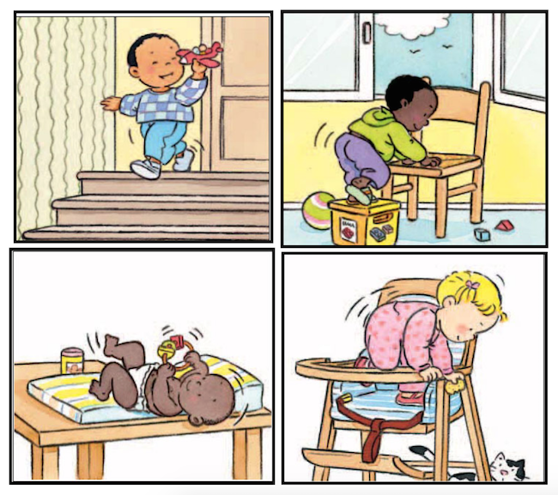

Source :<https://www.gazette-d-une-future-maman.com>

1. La cuisine : La pièce de tous les dangers !

(Source : https://www.inc-conso.fr/content/la-cuisine)

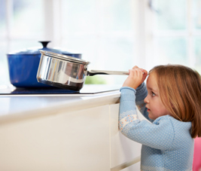

Centre de la maison, la cuisine est une pièce à tout faire ; on y prépare les repas, bien sûr, on y mange, mais aussi on y joue, on y travaille, on repasse ou encore on y bricole.

C'est une pièce aux dangers multiples : un quart des accidents domestiques s'y produisent et ils touchent les enfants particulièrement entre un et quatre ans.

Dans la cuisine on peut se couper (39 % des accidents), tomber (cas de l'enfant qui chute de sa chaise haute) ou se brûler. 27 % des brûlures ont lieu dans la cuisine, et les enfants de 1 à 5 ans sont concernés dans un quart des cas. Le plus souvent, il s'agit d'accidents graves causés par des liquides ou objets brûlants.

|  |
| --- |
| **Conseils généraux**   * Ne laissez jamais l’enfant seul dans la cuisine. * Veillez à bien attacher l’enfant sur sa chaise haute. * Débranchez les appareils ménagers après utilisation. * Ne passez pas à côté de l’enfant avec un récipient contenant un liquide bouillant. * Ne tenez pas l’enfant dans les bras ou sur vos genoux lorsque vous manipulez des produits chauds, cuisinez ou buvez une boisson chaude. * Evitez que votre enfant s'approche des objets brûlants et expliquez-lui que cela brûle : porte du four, cafetière, bouilloire, fer-à-repasser, ampoules électriques, appareils de chauffage... * Ne posez pas de plat chaud sur le rebord de la table ou du plan de travail. * Vérifiez que votre enfant ne puisse pas tirer sur la nappe et renverser sur lui liquide ou aliments chauds. |

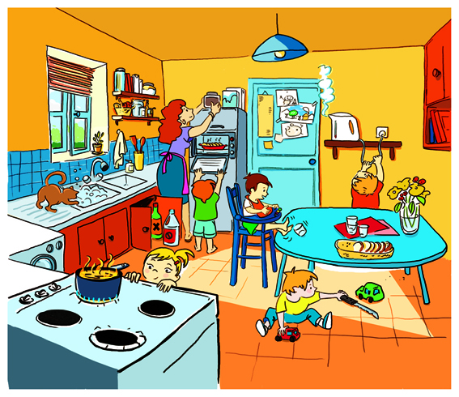

**Source** <http://3.bp.blogspot.com/-XMUoa2Aqwwo>

**La cuisinière**

* Sur la cuisinière, posez toujours les casseroles et récipients avec les manches tournés vers l'intérieur de la plaque de cuisson, ne dépassant pas. Préférez les plaques les plus proches du mur.
* Enlevez les casseroles de la plaque lorsque vous ne vous en servez pas, vous pourriez par mégarde allumer le mauvais feu.
* Préférez un four muni d'une porte froide ou d'une porte isotherme, ou à défaut, munissez la porte d'une grille de protection.
* En cas de feu dans la casserole ou dans la poêle, poser un linge mouillé ou mettre un couvercle dessus. N'installez pas votre cuisinière sous une fenêtre avec des rideaux, ni près d'une porte, à cause des courants d'air.
* Si vous cuisez des aliments au micro-onde, vérifiez bien le temps de cuisson, surtout pour les biberons et les petits pots. Mélangez bien l'aliment et goûtez-le avant de servir.

**Le robinet**

* Vérifiez la température de l'eau chaude au robinet.
* Apprenez à votre enfant à faire couler l'eau avant de placer ses mains sous le robinet et à faire d'abord couler l'eau froide.

**Les produits ménagers**

* Rangez les produits d'entretien dans un placard, en hauteur, hors de portée des enfants, et si possible fermé à clé.
* Ne transvasez jamais de l'eau de javel ou tout autre produit ménager dans un récipient alimentaire (bouteille d'eau, de jus de fruit…).
* Ne laissez pas traîner des emballages vides ayant contenu des produits ménagers.
* Ne mélangez jamais deux produits ménagers (exemple : javel et ammoniaque) en pensant que le mélange sera plus efficace. Le gaz toxique produit est très irritant et peut provoquer une crise d'asthme.
* Utilisez des produits munis de bouchons de sécurité.
* Expliquez à votre enfant les dangers de ces produits et éloignez-le quand vous les utilisez.

**Le fer à repasser**

* Rangez-le systématiquement après usage. Même froid, ne le laissez pas sur la table à repasser. Le danger de chute est très important.
* Rangez aussi la table à repasser après usage ; elle aussi peut tomber.

1. Le salon

**Source:** <https://www.inc-conso.fr/content/le-salon>



Salon, salle de séjour, salle à manger quel que soit son nom, c'est la pièce de détente. Le salon recèle pourtant des dangers. Le salon rassemble souvent des objets hétéroclites : bibelots fragiles, objets souvenirs qui peuvent donner des idées étonnantes aux petits et du coup s'avérer dangereux.

Conseils généraux

* Ne laissez jamais à portée de l’enfant : aliments (olives, cacahuètes...), petits jouets, pièces de monnaie, billes, bonbons, piles, capuchons de stylos, barrettes à cheveux, ceintures, écharpes, colliers, etc.
* Evitez que l’enfant ne s'approche des objets chauds ou brûlants et expliquez-lui que cela brûle : radiateur, ampoules électriques, porte du four...

**Les cacahuètes, les olives et les biscuits apéritif**

On considère que les cacahuètes représentent un réel danger pour les moins de 4 ans. En les mangeant, les petits peuvent s'étouffer. Cela est valable pour toutes les graines et les petits biscuits apéritifs et autres petits fruits (grains de raisin par exemple). Le plus simple est d'en interdire la consommation aux enfants, et de les ranger soigneusement hors de leur portée.

**La rallonge électrique**

Prenez soin de bien organiser le branchement d'une rallonge, en la laissant hors de portée des petits, surtout lorsqu'ils se déplacent à quatre pattes. Rangez-la soigneusement le long d'un mur, sans qu'elle ne dépasse et sans que l'enfant puisse l'attraper. En cas de besoin ponctuel avec un appareil, débranchez votre rallonge électrique et rangez la après utilisation. Si votre prise électrique est munie d'éclipses, votre rallonge, elle, n'a aucune protection enfants si vous la laissez branchée sans usage particulier. Débranchez toujours !

Ne surchargez pas vos prises électriques avec des multiprises. Faites installer des prises à éclipse ou des cache-prises à ventouses ou à clé. Apprenez à l’enfant à ne pas toucher ou jouer avec les prises de courant.

**La cheminée**

Même munie d'un insert, une cheminée en marche est toujours chaude, et très attirante pour un petit. Sans insert, mettez systématiquement en place un pare-feu.

Ne laissez traîner ni briquet, ni allumettes, ni cendrier, ni bougies allumées à la portée de votre enfant. N'allumez jamais une cheminée avec de l'alcool.

**Les sacs en plastique**

Rangez-les systématiquement dans un endroit à l'abri des petites mains : ils constituent l'un des plus grands dangers d'étouffement chez les enfants de moins de 6 ans.

**La fenêtre - Le balcon**

Chaque année, ce sont près de 300 enfants qui tombent par la fenêtre, dont 20 % décèdent et 45 % gardent des séquelles à vie. Avant 6 ans, l'enfant n'a pas le vertige et pratiquement pas de sens de la hauteur, donc du danger de tomber d'une fenêtre ou d'un balcon.

Les fenêtres basses constituent un réel danger pour les enfants, qui n'ont pas conscience que regarder dehors et se pencher un peu pour voir plus loin peut être dangereux. Les fenêtres hautes sont aussi dangereuses puisqu'elles peuvent inciter les enfants à grimper sur une chaise ou sur tout objet qu'il peut déplacer lui-même et donc risquer de basculer encore plus vite. Parfois, il faut empêcher l'ouverture des fenêtre dangereuses avec des battants ou un dispositif approprié comme un crochet, hors de la portée des enfants bien entendu.

Les cordons de rideaux peuvent paraître inoffensifs et pourtant, quelle tentation de jouer avec ! Pour éviter les étranglements, enlevez les cordons de la chambre. Sous la fenêtre : ni meuble, ni lit, ni tout ce qui peut servir de marchepied (coffre à jouets, cheval à bascule, etc.). Sur le balcon : pas de ballon ! ni tout objet qui peut servir de marchepied. Veillez aussi à ce que votre enfant ne puisse pas passer à travers les barreaux de votre balcon.

Si vous aérez, faites-le pièce par pièce et ne laissez jamais un enfant seul dans une pièce où la fenêtre est ouverte, même si vous avez l'impression qu'elle ne lui est pas accessible.

Evidemment, dès qu'il est en âge de comprendre, mettez-le en garde des dangers des fenêtres ouvertes.

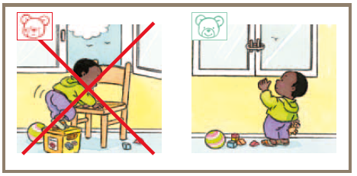

**Portes et tables**

Il suffit de quelques minutes d'inattention pour que l’enfant se coince les doigts dans une porte ou se cogne dans un coin de table.

Apprenez à l’enfant à ne pas claquer les portes et à ne jamais laisser ses doigts dans l'encadrement des portes et utilisez-les bloque-portes quand il y en Attention aux portes d'entrée (ainsi qu'aux portières de voiture), plus lourdes et coupantes.

Pour éviter que l’enfant ne se blesse la tête en se cognant, vous pouvez équiper vos tables de protège-coins de table.

1. La chambre de l’enfant : un lieu de repos et de liberté

**Source:** <https://www.inc-conso.fr/content/la-chambre>



La chambre est bien sûr un lieu de repos pour l'enfant, c'est aussi son univers premier à partir duquel il découvre le monde. C'est un lieu de liberté où tout peut être possible. Surveillez régulièrement les enfants, et surtout apprenez leur les limites à ne pas dépasser ; apprenez-leur les risques qu'ils encourent. La chambre de l'enfant doit être la pièce la plus sûre de la maison.

Rappel : Les fenêtres constituent un réel danger pour les enfants, qui n'ont pas conscience que regarder dehors et se pencher un peu pour voir plus loin peut être dangereux.

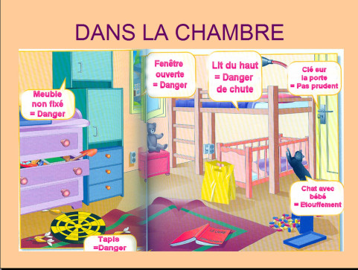

1. Animaux de compagnie

Une morsure d'animal peut avoir des conséquences très graves et entraîner une hospitalisation. Ne laissez jamais un jeune enfant seul avec un animal, même familier (chien, chat...). Expliquez à l’enfant que tous les animaux, même un animal qu'il connait très bien, peuvent avoir des réactions inattendues et dangereuses. Apprenez-lui à éviter d'approcher sa tête de celle de l'animal, à ne pas le déranger quand il mange, à ne pas lui tirer les oreilles et à ne pas le surprendre, même quand il dort.

1. Un apprentissage ludique, percutant, adapté à l’âge.

L’ADVF, tentera toujours de proposer un apprentissage ludique, percutant et adapté à l’âge et à la compréhension de l’enfant au moment le plus opportun pour lui faire appréhender les risques.

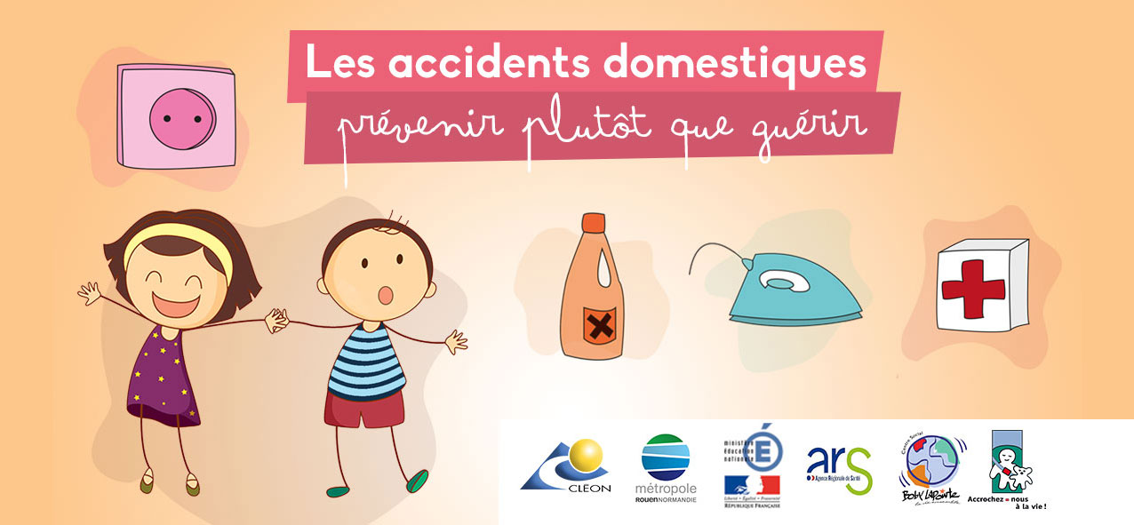

1. L’ADVF est responsable en l’absence des parents.

L’ADVF représente la continuité des parents en l’absence de ceux-ci. Tour à tour pédagogue ou ferme, elle doit évaluer les risques et ne jamais laisser l’enfant sans surveillance.

L’ADVF devra particulièrement faire attention lors du change sur la table à langer et à la chaise haute (risque de chutes) pour le tout-petit. Dès qu’il marche et découvre son environnement, l’enfant qui touche à tout et met tout à sa bouche n’est pas à l’abri d’une brûlure, d’un empoissonnement ou d’un étouffement. L’ADVF s’inquiétera des prises électriques, plaque de cuisson ou chauffage ainsi que les plantes toxiques, raticide, médicaments accessibles, sacs plastiques.

Plus grand, c’est à nouveau les chutes dues à toutes les activités physiques et sportives (apprentissage, besoin de se valoriser ou de se surpasser). L’ADVF aura la lourde responsabilité de juger de l’opportunité de l’intervention : trop stricte, elle passe pour une tortionnaire ; laxiste, elle va au-devant de déconvenues. Tout est affaire de ressenti !

L’assistante de vie aux familles ne peux pas accepter l’idée que l’enfant échappe à sa surveillance pour aller jouer seul à l’extérieur, Elle doit clarifier les limites de sa responsabilité. Conseiller aux parents d’inscrire leur enfant à des clubs de sport ou en activité encadrée, le risque est alors relayé.